**BỘ CÔNG THƯƠNG**

**TRƯỜNG ĐẠI HỌC CÔNG NGHIỆP THỰC PHẨM TP. HCM**

**KHOA CÔNG NGHỆ THÔNG TIN**



**BỘ MÔN**: **CÔNG NGHỆ .NET**



**GIÁO VIÊN HƯỚNG DẪN**: BÙI CÔNG DANH

**SINH VIÊN THỰC HIỆN:**

1. NGUYỄN AN KHƯƠNG - 2001190129
2. HUỲNH MỸ LINH - 2001190144

**CÔNG NGHỆ .NET**

ĐỀ TÀI:

|  |  |
| --- | --- |
| Điểm | Lời phê của Giảng Viên |

DANH SÁCH THÀNH VIÊN

|  |  |  |
| --- | --- | --- |
| STT | Họ và Tên | MSSV |
| 1 | Nguyễn An Khương | 2001190127 |
| 2 | Huỳnh Mỹ Linh | 2001190144 |

MỤC LỤC

**I.** **Giới thiệu đề tài** 4

**1.** **Định nghĩa vấn đề** 4

**2.** **Phạm vi đề tài** 5

**3.** **Mục tiêu và sự cần thiết của dề tài** 5

**4.** **Nền tản lý thuyết** 6

**II.** **Phân tích đề tài** 6

**1.** **Qui trình nghiêp vụ** 6

**2.** **Yêu cầu chức năng** 7

**III.** **Phân tích hệ thống** 8

**1.** **Mô hình thiết kế cơ sở dữ liệu** 8

**2.** **Mô tả chi tiết các quan hệ** 8

**IV.** **Thiết kế giao diện** 11

**Các menu chính của giao diện và mô tả các form** 11

**V.** **Tổng kết** 18

**1.** **Những gì đạt được của đề tài** 18

**2.** **Hướng phát triển của đề tài** 18

**LỜI CẢM ƠN**

Không có sự thành công nào mà không gắn liền với những hổ trợ, giúp đỡ dù ít hay nhiều, dù trực tiếp hay gián tiếp của người khác. Từ khi bước chân vào giảng đường đại học đến nay, mỗi cá nhân trong nhóm em đều đã nhận được rất nhiều sự quan tâm, giúp đỡ từ quý Thầy Cô, gia đình và bạn bè.

Với lòng biết ơn sâu sắc nhất, chúng em xin gửi lời cảm ơn chân thành nhất đến quý Thầy Cô ở khoa Công Nghệ Thông Tin - Trường Đại Học Công Nghiệp Thực Phẩm TP.HCM đã cùng với tri thức, lòng nhiệt huyết của mình để truyền đạt vốn kiến thức quý báu và sự động viên mạnh mẽ cho chúng em trong suốt những năm dưới mái trường này. Và điều đặc biệt hơn bao giờ hết đó là trong học kỳ này, Khoa đã cho chúng em được tiếp cận với môn Công Nghệ. Net rất hữu ích đối với sinh viên ngành Công Nghệ Thông Tin.

Nhóm chúng em xin chân thành cảm ơn thầy Bùi Công Danh đã tận tình giảng dạy, hướng dẫn chúng em trong suốt quá trình học tập. Nếu không có sự hướng dẫn này, có lẽ nhóm chúng em sẽ rất khó mà hoàn thành đồ án môn học. Một lần nữa, nhóm chúng em xin cảm ơn thầy và chúng em rất quý trọng khoảng thời gian được đồng hành cùng với thầy trong suốt 15 tuần học tập online.

Mặc dù, thời gian có phần gấp rút, kiến thức của chúng em còn hạn chế và còn nhiều bỡ ngỡ. Do vậy, không tránh khỏi những thiếu sót là điều chắc chắn, nhóm chúng em rất mong nhận được những ý kiến đóng góp quý báu của Thầy và các bạn học để được hoàn thiện hơn.

# **Giới thiệu đề tài**

## **Định nghĩa vấn đề**

Công nghệ thông tin đã có những bước phát triển mạnh mẽ. Việc tăng cường ứng dụng công nghệ thông tin trong quản lý là yêu cầu cần thiết, góp phần nâng cao hơn nữa trong việc quản lý. Sự phát triển và ứng dụng của Internet đã làm thay đổi mô hình quản lý truyền thống chuyển sang quản lý trên các mô hình có ứng dụng công nghệ thông tin.Với việc hỗ trợ của công nghệ thông tin thì mọi ngành kinh doanh đều phát triển theo, giải quyết được rất nhiều khó khăn và công việc kinh doanh cũng trở nên dễ dàng và thuận tiên hơn. Tin học hóa nhằm thu hẹp thông tin lưu trữ, tránh được thất lạc dữ liệu, tự động hóa và cụ thể hóa nhu cầu của con người.

Việc xây dựng các phần mềm quản lý đề hổ trợ cho việc kinh doanh là một yêu cầu thiết yếu. Quản lý bán vé xe khách là một công việc không hề dễ hàng nếu áp dụng mô hình quản lý truyền thống. Nhờ sự phát triển đột phá của công nghệ thông tin mà việc xây dựng một phần mềm quản lý bán vé xe khách sẽ trở nên dễ dàng, trôi chảy hơn.

Trong quá trình hoàn thành đồ án không tránh những sai sót, mặc dù đã cố gắng hết sức song do thời gian và khả năng có hạn nên chúng em không thể đạt được kết quả hoàn hảo. Vì vậy, chúng em mong nhận được sự thông cảm, chỉ bảo và giúp đỡ của thầy. Một lần nữa chúng em xin chân thành cảm ơn thầy.

## **Phạm vi đề tài**

* Giới hạn trong kiến thức môn học: công nghệ .Net, cơ sở dữ liệu.
* Tạo thuận lợi cho bộ phận quản lý đặt vé xe một cách có hiệu quả.
* Giúp Công Ty cập nhật thông tin, tiếp nhận được nhiều khách hàng

## **Mục tiêu và sự cần thiết của dề tài**

1. Đối với người đặt vé

* Giúp cho việc đặt vé dễ dàng hơn.
* Đem đến nhiều lựa chọn cho khách hàng khi muốn đặt vé xe.

1. Đối với người quản trị

* Cập nhật, xóa, thay đổi thong tin về chuyến đi dễ dàng.
* Quản lý đặt vé cho khách hang chặt chẽ và thuận tiện.
* Đem đến nhiều lựa chọn cho khách hang khi muốn đặt vé xe.

## **Nền tản lý thuyết**

Trong quá trình học tập, nghiên cứu tại trường các thầy đã trang bị cho nhóm em rất nhiều kiến thức cho suốt quá trình học tập và làm việc về sau. Nhóm em đã vận dụng nhiều môn, chuyên đề đã được học tập, nghiên cứu để hoàn thiện tốt đồ án này. Một số môn học có thể kể đến như: Cơ sở dữ liệu, Lập trình hướng đối tượng,...Nhóm em đã chọn phần mềm quản lí tour du lịch được thực hiện trên ngôn ngữ C# trên nền tảng Visual Studio 2012.

Visual Studio 2012 và .NET Framework 4 đánh dấu thế hệ kế tiếp của các công cụ phát triển từ Microsoft. Visual Studio 2012 và .NET Framework 4 tập trung vào những trụ cột cốt lỗi trong trải nghiệm phát triển phần mềm, cung cấp những nền tản mới nhất, những trải nghiệm nhắm tới các loại ứng dụng nhất định, cùng nhiều cải thiện về kiến trúc lõi. Visual Studio là bộ công cụ hoàn chỉnh cho phép xây dựng cả các ứng dụng cho máy để bàn lẫn các ứng dụng web doanh nghiệp theo nhóm.

Ngoài khả năng xây dựng những ứng dụng desktop tốc độ cao, bạn còn có thể sử dụng các công cụ phát triển mạnh mẽ dựa trên thành phần cùng các công nghệ khác nhằm đơn giản hóa thiết kế, phát triển và triển khai các giải pháp doanh nghiệp theo nhóm.

# **Phân tích đề tài**

## **Qui trình nghiêp vụ**

Ở phạm vi đồ án chỉ có sự tương tác của nhân viên với phần mềm và khách hàng

- Khi khách hàng đặt vé thì thông tin như đặc vé thời gian, địa điểm, loại vé xe, số ghế và vị trí mà khách hàng chọn.

- Nhân viên: mỗi nhân viên sẽ có 1 tài khoảng được công ty cấp tùy vào quyền hạn và chức vụ, có thể xem thông tin nhân viên, thay đổi mật khẩu. Nhân viên sẽ quản lý thông tin vé, nhân viên sẽ quản lý thông tin tuyến xe, và nhân viên sẽ quản lý thông tin xe.

## **Yêu cầu chức năng**

a. Quản lý hệ thống :

* Mỗi nhân viên dùng sẽ có một tài khoản sử dụng (gồm Username và password ) để đăng nhập tùy theo chức vụ và quyền hạn.
* Thoát khỏi chương trình .

b. Quản lý danh mục :

* Quyền hạn nhân viên:

* Quản lý vé :

+ Quản lý thông tin vé mà khách hàng đặt .

+ Xem thông tin khách hàng vừa đặt vé, cập nhật thông tin vé và xóa vé khỏi cơ sở dũ liệu .

* Quản lý Tuyến xe :

+ Quản lý thông tin tuyến xe của nhà xe.

+ Xem thông tin tuyến xe, cập nhật thông tin tuyến xe và xóa tuyến xe khỏi cơ sở dũ liệu .

* Quản lý xe :

+ Quản lý thông tin xe.

+ Xem thông tin xe, cập nhật thông tin xe và xóa xe khỏi cơ sở dũ liệu .

# **Phân tích hệ thống**

## **Mô hình thiết kế cơ sở dữ liệu**

NHANVIEN(MANV, TENNV, PHAI, DIACHI, SDT, LOAITAIKHOANG, TENDN, MATKHAU, LUONG)

TUYENXE(MATUYENXE, TENTUYENXE, DIEMDI, DIEMDEN, CHITIETTUYENXE, GIAVE)

XE(MAXE, LOAIXE, SOGHE)

VE(MAXE, MATUYENXE, MAXE, SOGHETRONG, NGAYDI, GIO)

BANVE(MABANVE, TENKH, SDT, VITRIGHE, SOLUONG, TRANGTHAITHANHTOAN, GHICHU, NGAYDAT, THANHTIEN, MANV)

* Lượt đồ Diagrams:

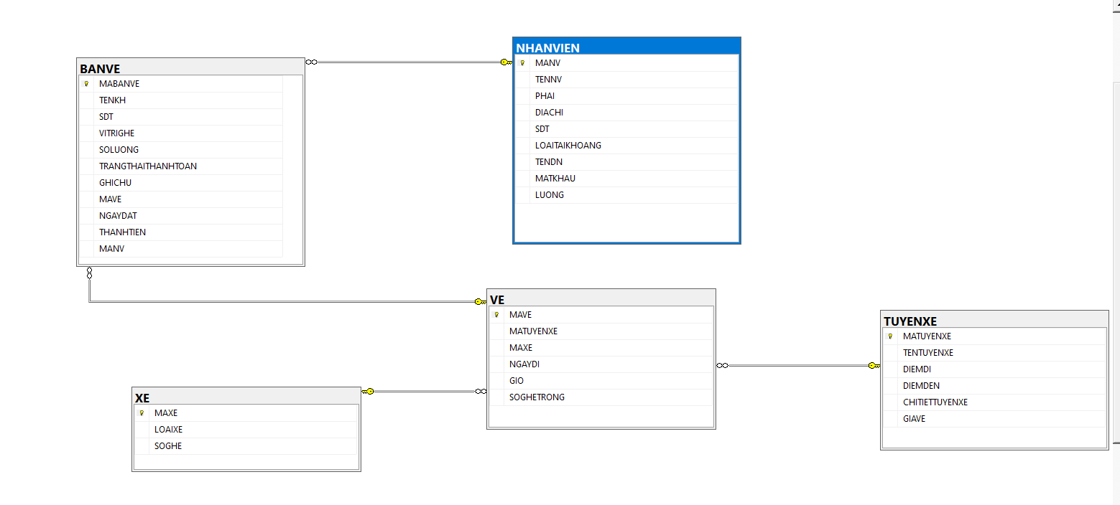

## **Mô tả chi tiết các quan hệ**

* NHANVIEN(MANV, TENNV, PHAI, DIACHI, SDT, LOAITAIKHOANG, TENDN, MATKHAU, LUONG)

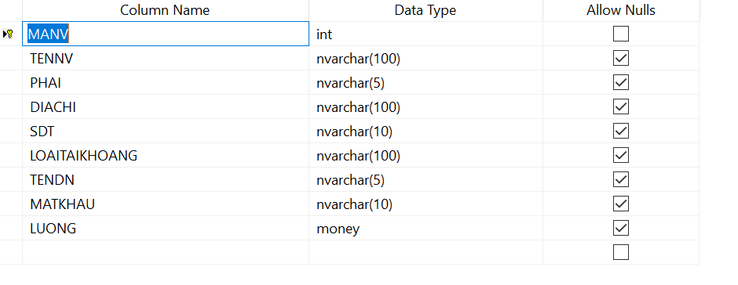

* TUYENXE(MATUYENXE, TENTUYENXE, DIEMDI, DIEMDEN, CHITIETTUYENXE, GIAVE)

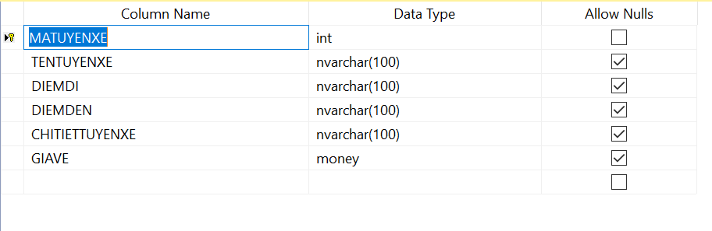

* XE(MAXE, LOAIXE, SOGHE)

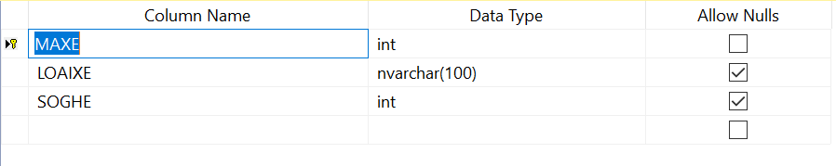

* VE(MAXE, MATUYENXE, MAXE, SOGHETRONG, NGAYDI, GIO, SOGHETRONG)

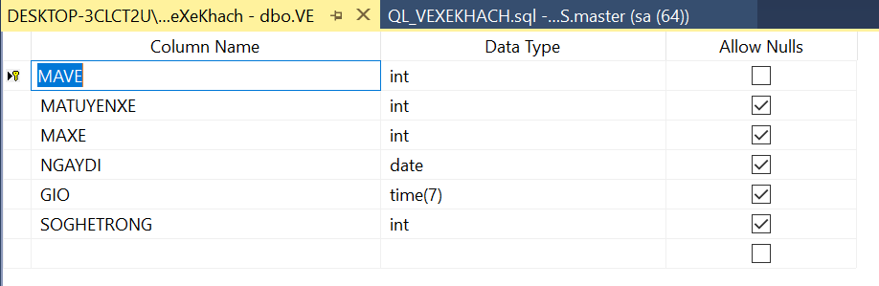

* BANVE(MABANVE, TENKH, SDT, VITRIGHE, SOLUONG, TRANGTHAITHANHTOAN, GHICHU, NGAYDAT, THANHTIEN, MANV)

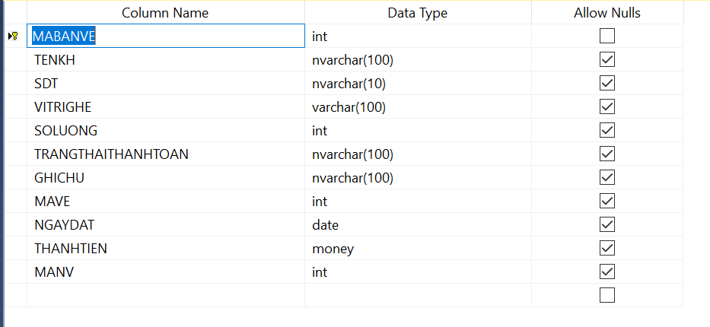

* Các ràng buộc

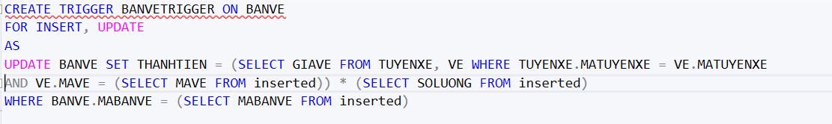

Ràng buộc Thành Tiền trong bảng BANVE

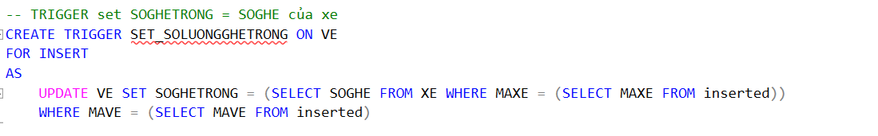

Ràng buộc set SOGHETRONG = SOGHE của xe

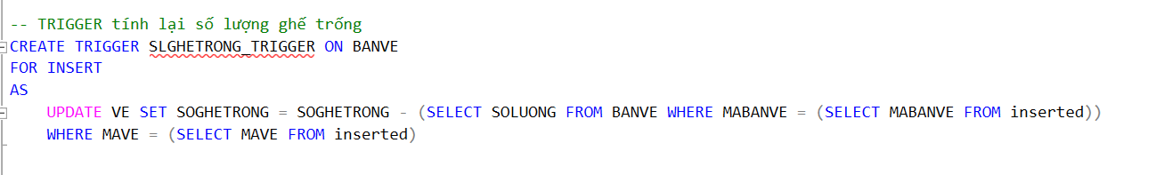

Ràng buộc tính lại số lượng ghế trống

# **Thiết kế giao diện**

## **Các menu chính của giao diện và mô tả các form**

* Hình ảnh của giao diện Đăng Nhập

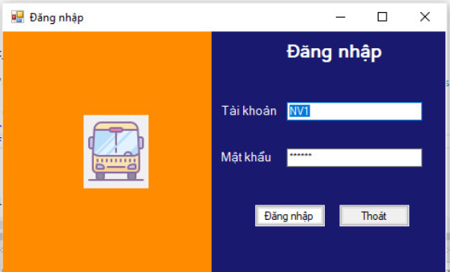

Giao diện chính của form Đăng Nhập, mỗi Nhân Viên có một tài khoảng riêng để đăng nhập vào màn hình chính của Quản lý bán vé xe.

* Hình ảnh của giao diện chính

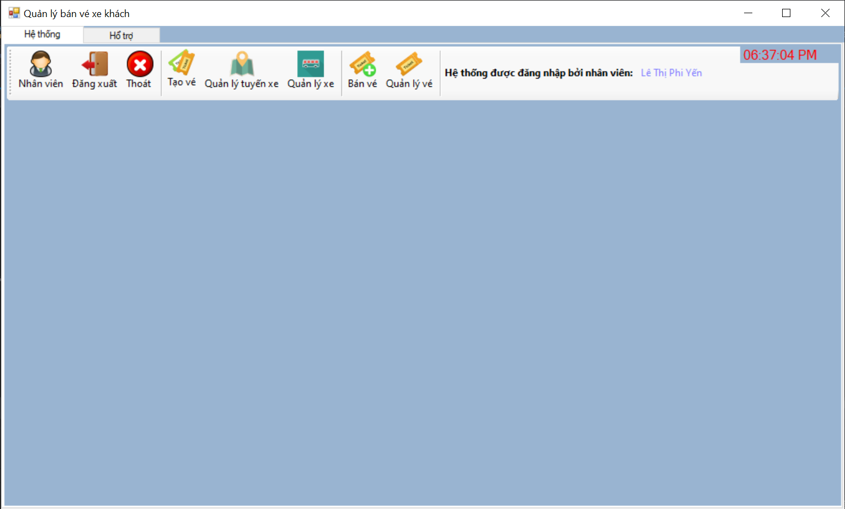

Giao diện chính của phần mềm Quản lý bán vé xe khách gồm các chức năng: Quản lý Nhân Viên, Tạo Vé, Quản lý Tuyến Xe, Quản lý Xe, Bán Vé, Quản lý Vé, Quản lý Thống Kê.

* Hình ảnh và chức năng của giao diện Quản lý Nhân Viên

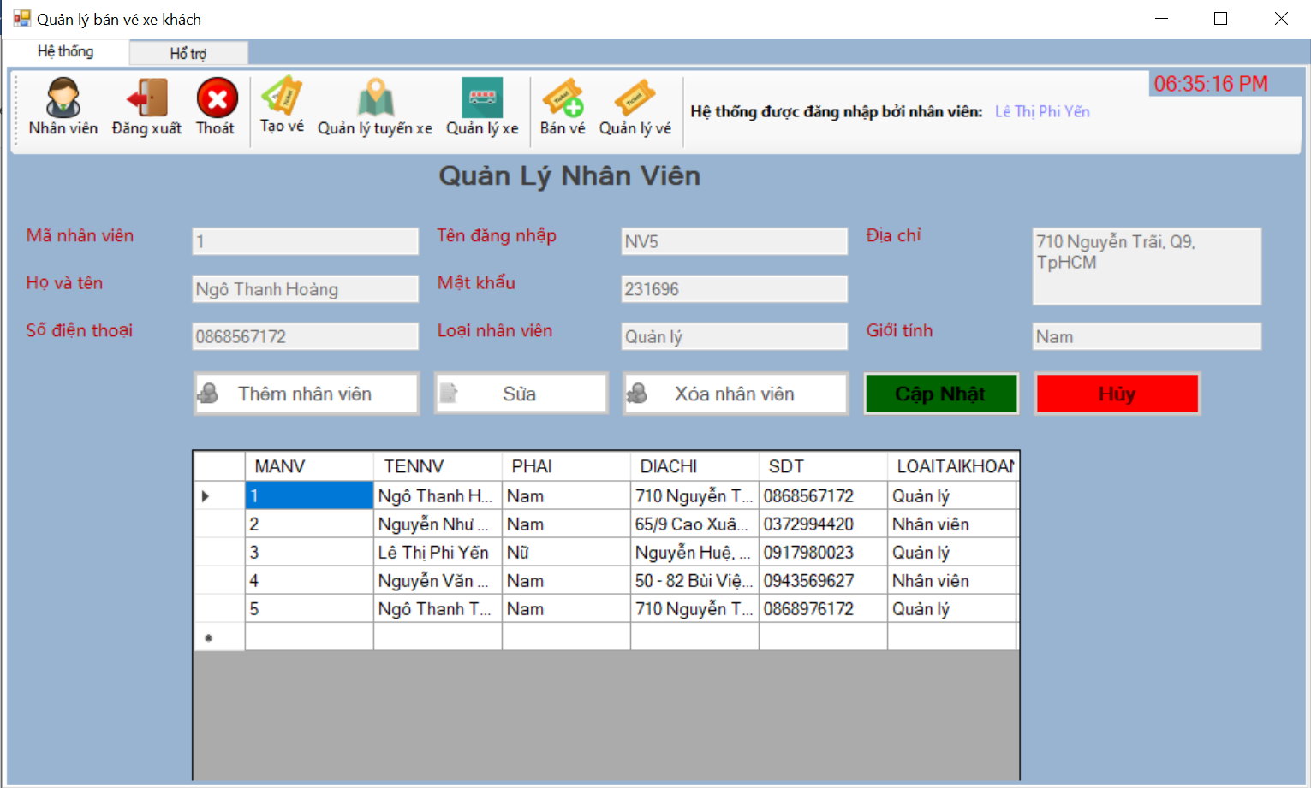

Chức năng chính của giao diện Quản lý Nhân Viên là lưu trữ tất cả các thông tin của Nhân Viên bao gồm: Tên Nhân Viên, Phái, Địa Chỉ, SDT, Loại Tài Khoảng, Tên Đăng Nhập, Mật Khẩu, Lương. Khi thao tác nhấn vào nút Cập Nhật thì các nút lệnh còn lại như Thêm Nhân Viên, Sửa, Xóa Nhân Viên sẽ hiện lên tại đây người dùng có thể thao tác thực hiện Thêm vào một Nhân Viên, Sửa thông tin Nhân Viên, Xóa một Nhân Viên, khi nhắn nút Hủy thì các nút lệnh còn lại sẽ bị ẩn.

* Hình ảnh và chức năng của giao diện Tạo Vé

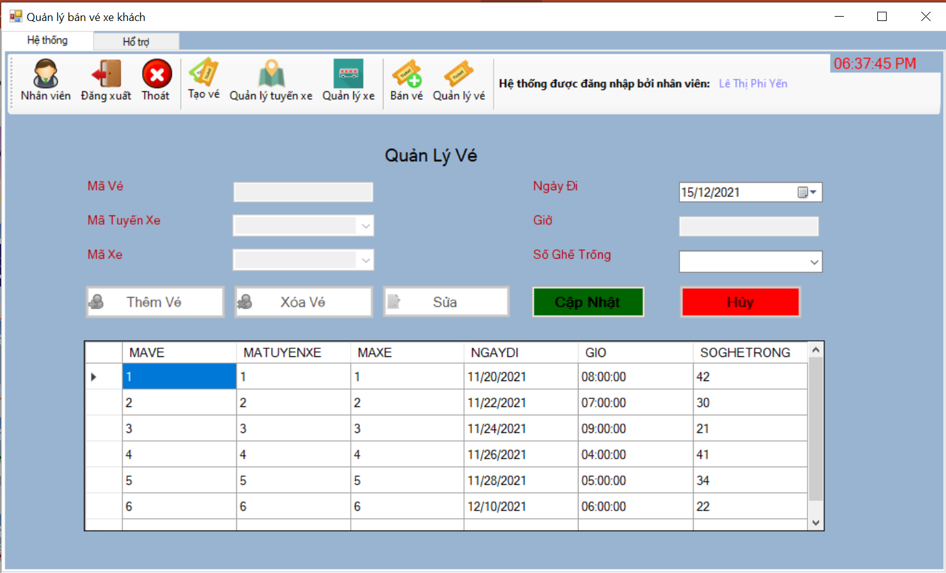

Chức năng chính của giao diện Tạo Vé là lưu trữ tất cả các thông tin bao gồm: Mã Tuyến Xe, Mã Xe, Ngày Đi Giờ, Số Ghế Trống. Khi thao tác nhấn vào nút Cập Nhật thì các nút lệnh còn lại như Thêm, Sửa, Xóa sẽ hiện lên tại đây người dùng có thể thao tác thực hiện Thêm vào một Vé, Sửa thông tin Vé, Xóa một Vé, khi nhắn nút Hủy thì các nút lệnh còn lại sẽ bị ẩn.

* Hình ảnh và chức năng của giao diện Quản lý Tuyến Xe

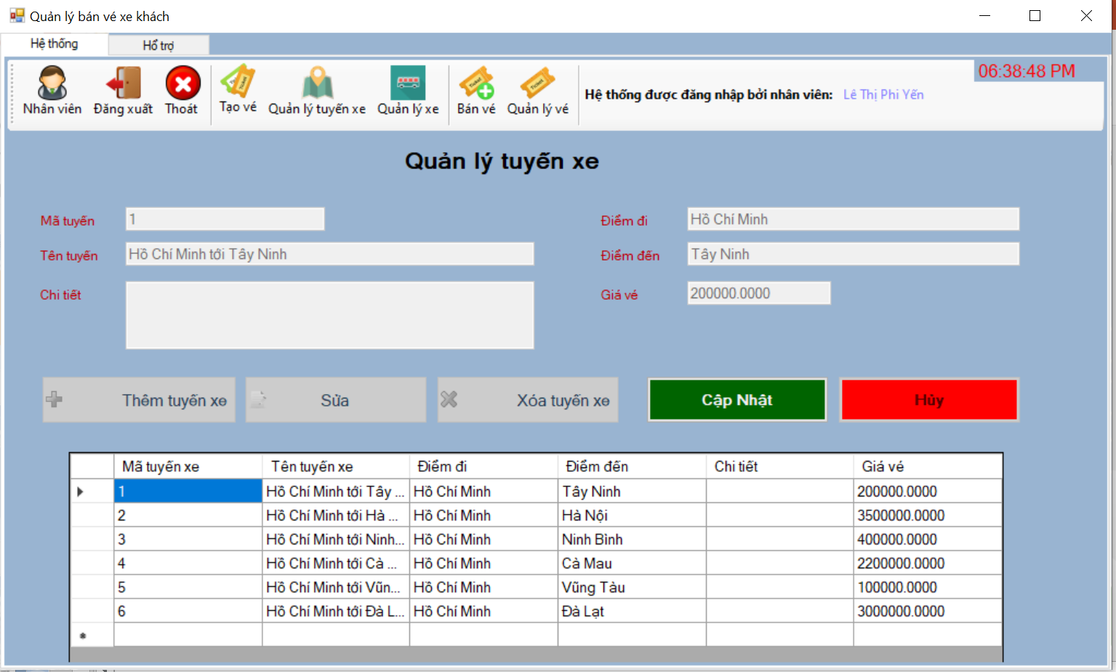

Chức năng chính của giao diện Quản lý Tuyến Xe là lưu trữ tất cả các thông tin của Tuyến Xe bao gồm: Tên Tuyến Xe, Điểm Đi, Điểm Đến, Chi Tiết củ Tuyến Xe và Giá Vé của mỗi Tuyến Xe. Khi thao tác nhấn vào nút Cập Nhật thì các nút lệnh còn lại như Thêm Tuyến Xe, Sửa, Xóa Tuyến Xe sẽ hiện lên tại đây người dùng có thể thao tác thực hiện Thêm vào một Tuyến Xe mới, Sửa thông tin Tuyến Xe, Xóa một Tuyến Xe, khi nhắn nút Hủy thì các nút lệnh còn lại sẽ bị ẩn.

* Hình ảnh và chức năng của giao diện Quản lý Xe

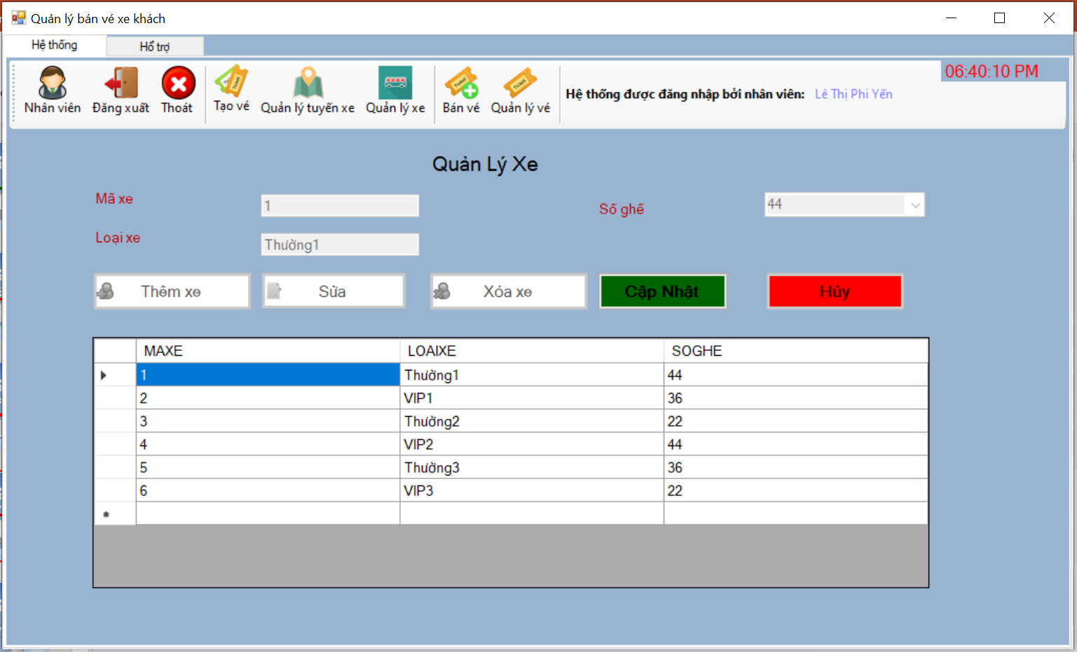

Chức năng chính của giao diện Quản lý Xe là lưu trữ tất cả các thông tin của Xe bao gồm: Loại Xe và Số Ghế của Xe. Khi thao tác nhấn vào nút Cập Nhật thì các nút lệnh còn lại như Thêm Xe, Sửa, Xóa Xe sẽ hiện lên tại đây người dùng có thể thao tác thực hiện Thêm vào một Xe mới, Sửa thông tin Xe, Xóa một Xe, khi nhắn nút Hủy thì các nút lệnh còn lại sẽ bị ẩn.

* Hình ảnh và chức năng của giao diện Bán Vé

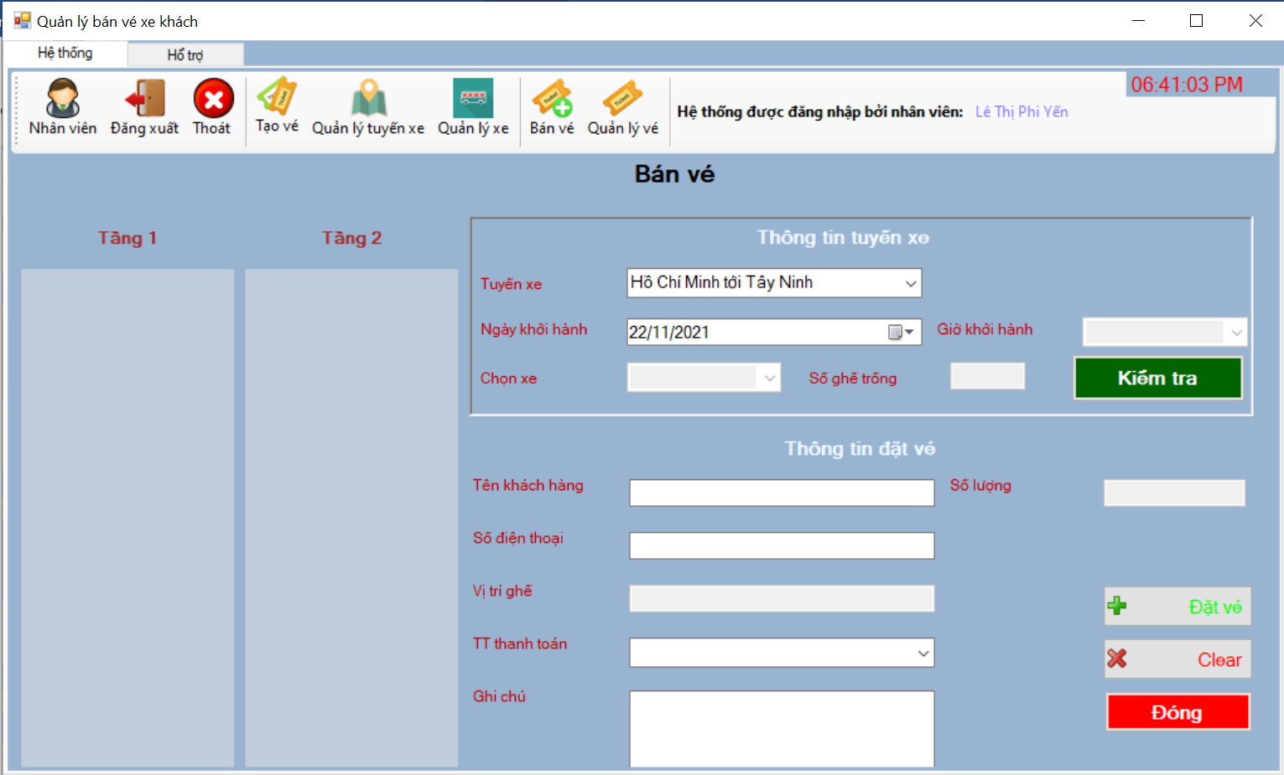

Chức năng chính của giao diện Bán Vé là giúp nhân viên dễ dàng đặt vé cho khách hàng.

Quá trình đặt vé: Nhân viên chọn Tuyến Xe, Ngày Khởi Hành theo yêu cầu của khách hàng, nhấn nút “Kiểm tra” để tra thông tin các xe sẽ chạy vào ngày hôm đó theo tuyến xe đã chọn. Khi chọn xe phù hợp số lượng ghế sẽ được hiển thị bên trái giao diện. Nhân viên thực hiện tư vấn chọn ghế và giờ khởi hành của xe, nhập các thông tin đặt vé gồm: Tên Khách Hàng, SDT Khách Hàng, Trạng Thái Thanh Toán, Ghi Chú. Nhấn nút “Đặt vé” khi hoàn thành các thao tác đặt vé.

* Hình ảnh của giao diện Quản Lý Vé

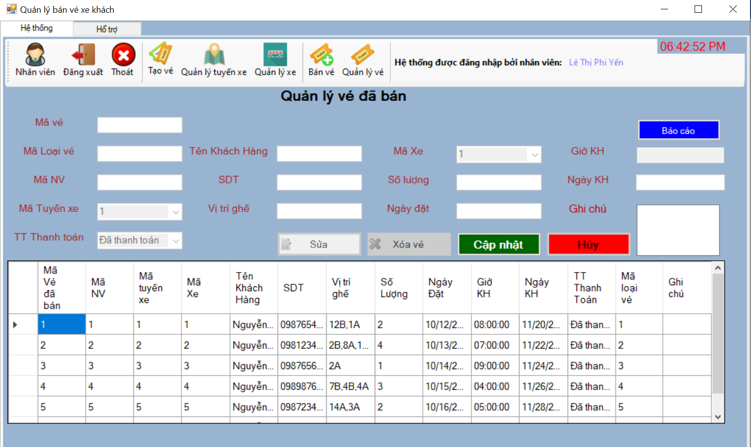

* Hình ảnh Thống Kê

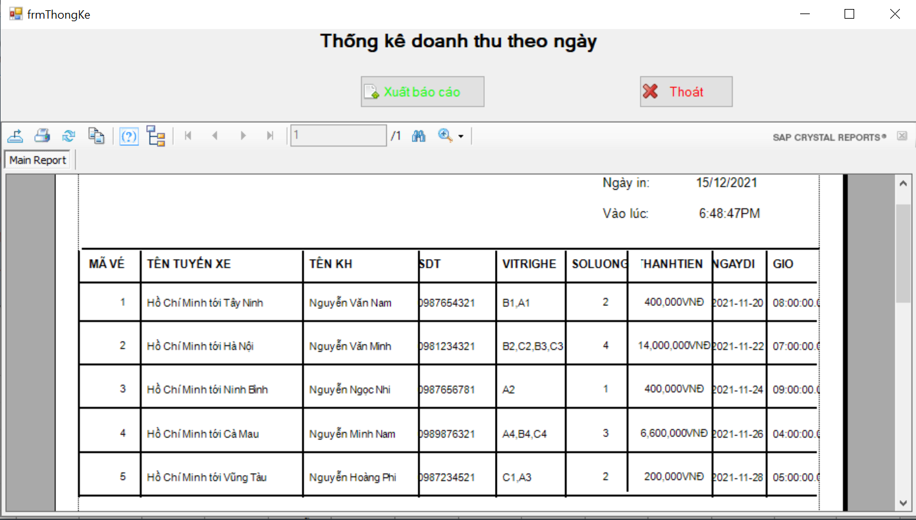

# **Tổng kết**

## **Những gì đạt được của đề tài**

Phần mềm bán vé xe khách đã giải quyết các nhu cầu cho nhân viên quản lý, phần mềm giúp cho nhân viên không tốn quá nhiều thời gian trong việc thao tác trên phần mềm quản lý bán vé xe khách và phần mềm thực hiện được các bước cơ bản như: xem thống kê, xem quản lý xe, quản lý tuyến xe, quản lý vé, quản lý bán vé, quản lý nhân viên.

Phần mềm hỗ trợ cho nhân viện quản lý dễ dàng thông qua các tài khoảng mà nhân viên được cấp sẵn. Nhân viên có thể quản lý được thông tin và cho phép nhân viên thêm, xóa, sửa các thông tin của các bảng xe, bảng tuyến xe, bảng vé , bảng bán vé.

## **Hướng phát triển của đề tài**

Phần mềm quản lý bán vé xe khách còn nhỏ, chỉ phục vụ nhu cầu tối thiểu. Hướng phát triển của phần mềm quản lý xe khách là liên kết được nhiều phần mềm khác từ đó giúp một doanh nghiệp hay một công ty vận hành một cách nhanh chóng, hỗ trợ được với nhau giữa các phần mềm giúp truy xuất được với nhau nhiều thông tin nhanh hơn nữa, thống kê được chi tiết hơn, rõ ràng hơn, minh bạch hơn.

Ngoài ra phần mêm quản lý bán vé xe khách còn có thể nâng cao hơn vào việc áp dụng mua bán vé xe khách bằng online thông qua facebook, một số trang web khác hoặc trang web chính thức của công ty đó. Tuy nhiên phần mêm quản lý bán vé xe khách còn nhiều thiếu sót cần phải chỉnh sửa nhiều hơn trước khi đưa vào hoạt động hoặc kinh doanh.